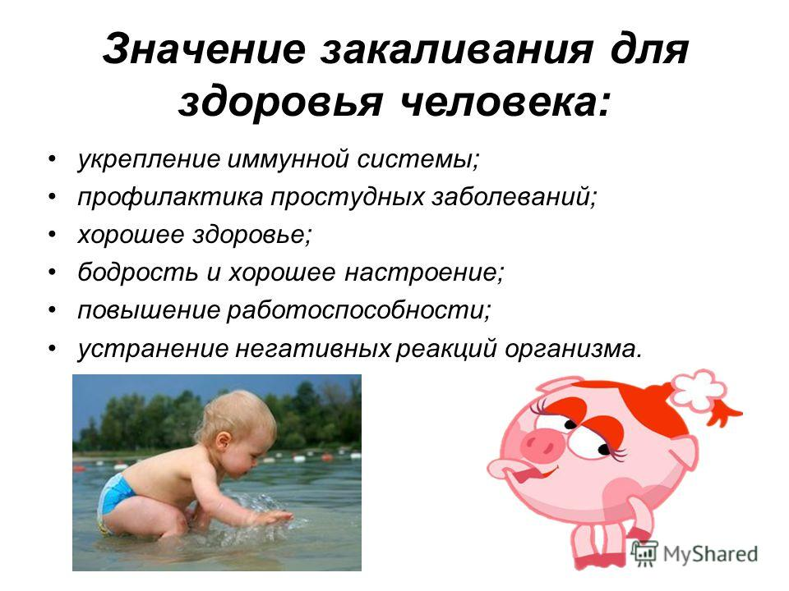

**Закаливание ребенка – задача родителей**

Очень важно значение закаливания в ДОУ. Но при современной ситуации с детскими садами в стране, максимум на что могут рассчитывать организованные дошкольники – это удовлетворение основных потребностей в еде, сне и общении, а также получение базовых знаний и навыков, необходимых для зачисления в первый класс. Ни о каком закаливании речь не идет. И очень жаль, ведь основную часть времени дошкольник проводит в детском саду. Ну что ж, тем большая ответственность возлагается на родителей. При желании можно найти и силы, и время. А для того, чтобы это желание было, необходимо в полной мере осознавать значение закаливания для укрепления здоровья ребенка.

Обычно закаливанием детей занимаются те родители, которые сами ведут здоровый образ жизни, или те, кто устал от бесконечных детских болезней. Заболеваемость ОРВИ по данным статистики Роспотребнадзора, занимает первое место среди инфекционных болезней. И 65-70% заболевших составляют дети, причем в основном дошкольного и младшего школьного возраста.

**Значение закаливания для дошкольников и детей школьного возраста**

Чем раньше Вы начнете закаливание своего ребенка, тем быстрее будут получены желаемые результаты. В детском возрасте закладывается не только здоровье человека, но и основные черты характера. Поэтому следует отметить, что  значение закаливания в оздоровлении дошкольников разделяется на две составляющие: физиологическую и психическую. Психическое здоровье не менее важно. Всем известно, что причина многих болезней, особенно детских, кроется в психологических проблемах. Тот же энурез, тики, заикание – результат психических нарушений. Поэтому немаловажно, что закаливание отлично тренирует не только физиологические функции организма, но и нервную систему.

**Результаты закаливания ребенка:**

* Укрепление иммунитета.
* Повышение тонуса всего организма.
* Повышение аппетита.
* Опережение сверстников в физическом и умственном развитии.
* Укрепление веры в себя.
* Повышение стрессоустойчивости.
* Хорошее настроение.

**Кроме того, закаливание дает ряд косвенных результатов:**

* Позволяет в будущем расширить свободу выбора ребенка, ведь есть профессии, которые сопряжены с большими физиологическими нагрузками.
* Делает семью сплочённой: совместное обливание, купание или зарядка на свежем воздухе  помогают укрепить семейные узы, ведь общие ценности и интересы всегда объединяют.
* Прививает ребенку желание познания окружающего мира, так как осуществляет развитие ребенка в гармонии с природой.

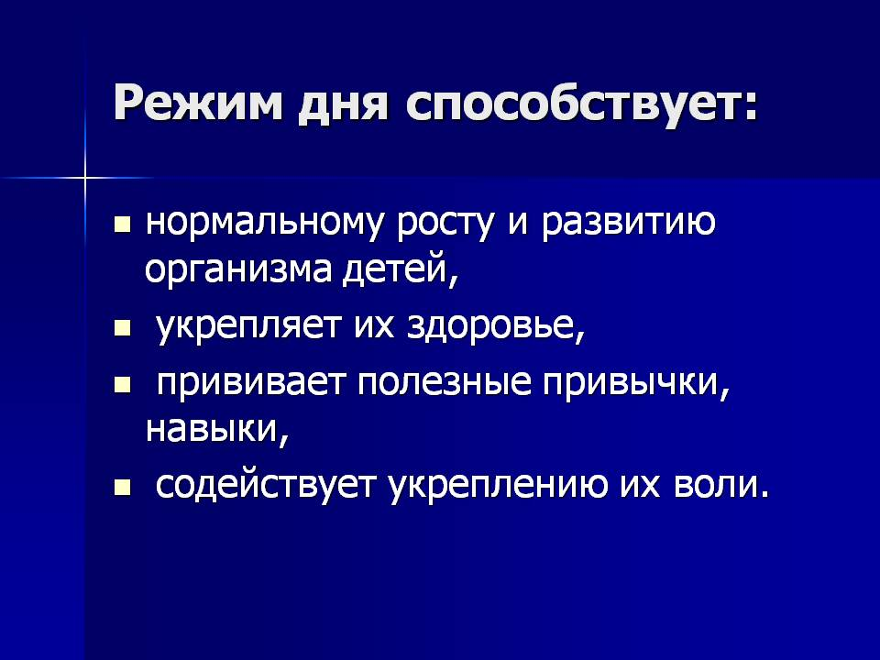

**ЗНАЧЕНИЕ РЕЖИМА ДНЯ В ЖИЗНИ ДОШКОЛЬНИКА**

**Режим дня** - это четкий распорядок жизни в течение суток, предусматривающий чередование бодрствования и сна, а также рациональную организацию различных видов деятельности. Правильный, соответствующий возрастным возможностям ребенка режим укрепляет здоровье, обеспечивает работоспособность, успешное осуществление разнообразной деятельности. Режим дня имеет большое значение для здоровья и физического развития детей. Постоянное время для еды, сна, прогулок, игр и занятий - то, что И.П. Павлов называл внешним стереотипом, - обязательное условие правильного воспитания ребенка. Что же такое режим дня?

**Режим дня** - это система распределения периодов сна и бодрствования, приемов пищи, гигиенических и оздоровительных процедур, занятий и самостоятельной деятельности детей. Бодрое, жизнерадостное и в то же время уравновешенное настроение ребенка в большой мере зависит от строгого выполнения режима. Нарушение же режима отрицательно сказывается на нервной системе детей: они становятся вялыми или, наоборот, возбужденными, начинают капризничать, теряют аппетит, плохо засыпают и спят беспокойно.

**Режим дня** - это четкий распорядок жизни в течение суток, предусматривающий чередование бодрствования и сна, а также рациональную организацию различных видов деятельности. Правильный, соответствующий возрастным возможностям ребенка режим укрепляет здоровье, обеспечивает работоспособность, успешное осуществление разнообразной деятельности.

**Почему же необходимо четкое соблюдение режима дня, особенно в дошкольном возрасте?**

Воспитание здорового ребенка, всестороннее развитие его психических и физических качеств в соответствии с возрастными и индивидуальными особенностями неразрывно связано с разработкой рационального режима дня и гигиенической регламентацией различных сторон жизнедеятельности дошкольника.

Деятельность является основным фактором развития растущего организма ребенка. **Рациональный режим предполагает соответствие его содержания, организации и построения определенным гигиеническим принципам.**

Эти принципы обоснованы законами высшей нервной деятельности человека, анатомо-физиологическими особенностями и психологическими возможностями растущего организма. Приучать детей выполнять режим дня необходимо с раннего возраста, когда легче всего вырабатывается привычка к организованности и порядку, к систематическому труду и правильному отдыху с максимальным проведением его на свежем воздухе. Делать это необходимо постепенно, последовательно и ежедневно.

У детей еще относительно слабы процессы внутреннего торможения и мала подвижность нервных процессов. Физиологические особенности дошкольника определяют один из гигиенических принципов построения правильного режима дня - строгое его соблюдение, недопустимость частых изменений, а также постепенность перехода к новому режиму обучения и воспитания.

Содержание режима и суммарная продолжительность всех режимных моментов (суточный бюджет времени) определяются вторым гигиеническим принципом: все виды деятельности и отдыха должны учитывать возрастные особенности организма. Характер и длительность различных видов деятельности должны соответствовать функциональным возможностям детского организма. Отдых должен обеспечивать полное восстановление всех физиологических систем организма.

У ребенка, приученного к строгому распорядку, потребность в еде, сне, отдыхе наступает через определенные промежутки времени и сопровождается ритмическими изменениями в деятельности всех внутренних органов. Организм как бы заблаговременно настраивается на предстоящую деятельность, поэтому она осуществляется достаточно эффективно, без лишней траты нервной энергии и не вызывает выраженного утомления. Немаловажным для дошкольника является режим дня в дошкольном образовательном учреждении (далее - ДОУ).

**Режим дня в ДОУ** - это рациональная продолжительность и разумное чередование различных видов деятельности и отдыха детей в течение 12-часового пребывания в детском саду. Основным принципом построения режима в ДОУ является его соответствие возрастным психофизиологическим особенностям детей.

Режим может быть скорректирован с учетом работы конкретного ДОУ (контингента детей, климата в регионе, наличия бассейна, времени года, длительности светового дня и т. п.). При осуществлении режимных моментов необходимо учитывать также индивидуальные особенности ребенка (длительность сна, вкусовые предпочтения, характер, темп деятельности и т. д.). Чем ближе к индивидуальным особенностям ребенка режим ДОУ, тем комфортнее он себя чувствует тем лучше его настроение и выше активность.

Основными компонентами режима в ДОУ являются: сон, пребывание на открытом воздухе (прогулка), непосредственно образовательная деятельность, игровая деятельность и отдых по собственному выбору (свободное время), прием пищи, личная гигиена.

Содержание и длительность каждого из компонентов, а также роль их в определенные возрастные периоды закономерно изменяются, приобретая новые характерные черты и особенности.

**Режим дня считается правильным, если обеспечивает достаточное время для выполнения всех необходимых элементов жизнедеятельности и высокую работоспособность на протяжении всего периода бодрствования, предупреждает развитие утомления, повышает общую сопротивляемость организма.**